2016 正 心 影 展
《給親愛的孩子》
放映時間： 11月30日（三） 19：00 -- 21：30
放映地點：正心堂
映後座談：黃淑梅 導演

面對災難，我們可以做甚麼？想甚麼辦法？
除了哭泣 ，傷悲 或捐款
《給親愛的孩子》就是黃淑梅導演試圖做的事、想的辦法！
理由很簡單，因為我們就住在這片土地上，
這是我們賴以生存的島嶼！
所以，我們不僅僅是觀賞這部電影，
事實上，我們是在參與自己的生活，甚至改變自己的生活樣貌！

我看黃淑梅2015紀錄片《給親愛的孩子》
魏玓
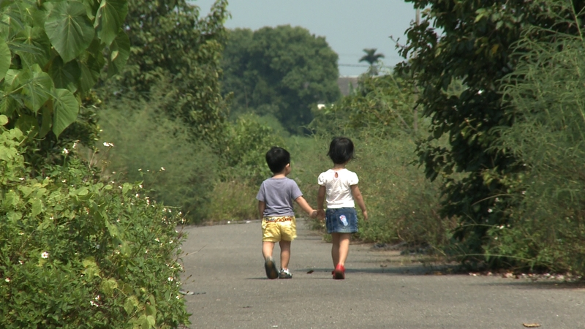
圖/黃淑梅提供
2011年日本311大地震之後，臺灣的反核聲勢重返高峰。記得在隔年的反核大遊行中，我帶著當時四歲的女兒第一次上街頭。遊行和反核這些概念一時難以解釋，我只先跟她說：「我們跟大家一起去保護地球、保護臺灣。」她立刻欣然同意，興奮地跟我出門。我問她原因，她一副為什麼我還需要問的表情，說：「因為我們住在這裡啊。」
對啊，「因為我們住在這裡。」這不是再簡單不過的道理嗎？為什麼我們可以不保護、不珍惜我們，還有我們的孩子們，以及孩子的孩子們居住的地方呢？在孩子逐漸長大的這幾年來，我深深感到，教導孩子走上街頭表達保護生態環境的理念，並不難；但是要跟他們解釋事情的源頭——為什麼大人們要先去破壞生態環境，把極度危險的事物引進我們的生活環境中，卻很難，很難。
這讓我想起日本作家村上春樹在311大地震不久後到西班牙巴塞隆納出席一場受獎典禮時的演說，他提到在廣島原爆受難者慰靈碑上的一段話：「請安息吧！因為我們不會再犯同樣的錯誤。」村上春樹眼見福島核災的可怕，不免感嘆，二戰後當時的體悟，多麼沈痛，但是如今要真正實踐，竟又是這麼困難。

臺灣山林開發的暗黑史
幾個星期前，我收到了紀錄片導演黃淑梅的新作品《給親愛的孩子》（2015），正好回應了我幾年來的思慮困頓。
在她前兩部以921地震災後重建為主題的紀錄片《在中寮相遇》（2006）和《寶島曼波》（2007）裡，黃淑梅以一個類似介入性或鼓吹性新聞的報導者立場，帶著她的攝影機和麥克風勇闖直擊臺灣地方政治圈處理災後重建問題的不堪面目。在令人難以想像的長期蹲點和深入事件的辛勤付出下，黃淑梅的紀錄片對不公不義的批判，犀利、刻骨、不留情面。經過了七、八年，黃淑梅關心的還是臺灣的生態環境課題，但是她的作品已經有了明顯的不同。
形式上，黃淑梅採取了用一封信向孩子說話的敘事角度出發並貫穿全片，但是在規模和企圖上，卻顯然不是一封書信而已。這次她想要完成的，不再是指出問題、揭開瘡疤，而是尋找答案；她想完成的，是一部臺灣山林開發的百年史。這個企圖很驚人，但我感覺這並不是一種野心勃勃，而是黃淑梅的感性和理性綜合的結果，也可以說是某種必然。
理性上，要追索臺灣山林與整體土地生態的病灶，不從日治時期的帝國掠奪到之後國民政府的不當開發切入，實無其他方法。感性上，黃淑梅從《在中寮相遇》開始就已經展露無遺的對臺灣土地與山林的強烈關切，在眼見921十年後的莫拉克颱風再次對臺灣帶來嚴重災難，尤其過程中顯露出來毫無改變甚至更加嚴重的人謀不臧和不知悔改，她必然更焦慮、沈痛和急切。
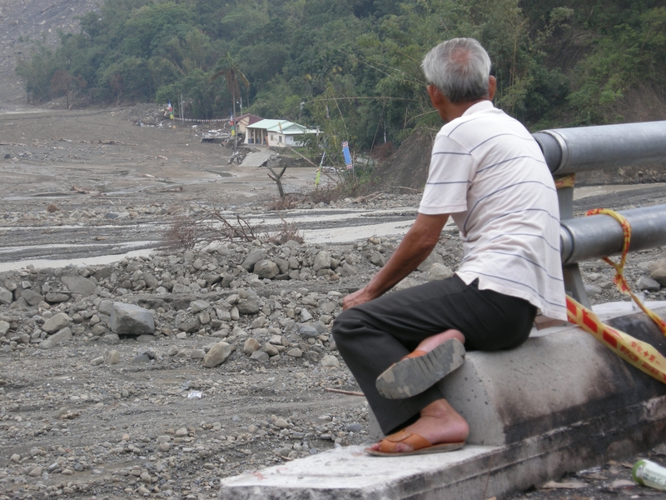
莫拉克災後甲仙鄉小林村。 圖/黃淑梅提供
這種焦慮、沈痛與急切，從片子一開始黃淑梅自述她做的一個跟災難有關的惡夢便已展現出來。不過，她接下來即收拾感性，開始了她對於臺灣土地問題根源的探索。如前所述，黃淑梅從日治時代的帝國掠奪野心談起，然後揭開國府時期山林開發政策的不當。帝國野心固然可惡，不過其邏輯並不令人意外。值得注意的是，由於當時日本政府抱著永續利用的態度，儘管大肆占取臺灣林木資源，卻仍保有生態平衡的理念。反倒是國府接收之後，明明是「自己人」，卻像是「沒有明天」一般地瘋狂開發。數十年之後，臺灣山林從高海拔到中低海拔，不僅是濫墾濫伐、倒行逆施，而根本就是斷絕生機——斷絕山林生機，從而，斷絕島民們的生機。這比起日帝之可惡，尤令人痛心。也因此，往後島上的大災難，其實已不只是天災，而更多是人禍。
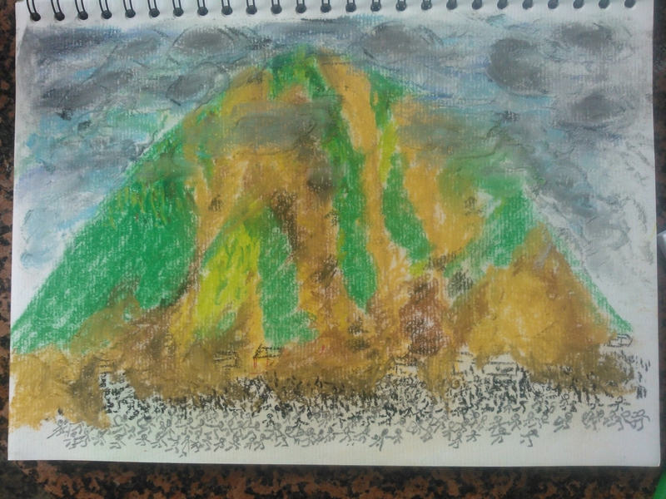
夢境山崩草稿。 圖/黃淑梅提供

那樹木用生命教我們的事
在這部片子中，黃淑梅除了運用大量的資料影片，建立史實證據之外，主要是透過兩位人物來述說她想要表達的理念。第一位是長期探勘和關注臺灣山林生態的學者，在片中自稱「臺灣土地驗屍官」的陳玉峰。陳玉峰在片中幾段對臺灣山林問題的解釋，非常精準且深入。特別是他提到檜木教給臺灣人，如何與臺灣這座島嶼共生的知識，以及大自然才是最大的災後重建力量的提醒，令人印象深刻、反思再三。雖然有時這些段落讓人會覺得是不是太長了些，但我猜想是因為他所講的東西對黃淑梅來說太重要了，所以盡量保留下來。
第二位關鍵人物是簡秀芽女士。她是莫拉克風災倖存者的家人，並不是什麼專家，不過她親身經歷的言語，絕不弱於專家論述。簡秀芽住在高雄縣太和村山區的父母和弟弟一家，在風災當夜因為土石流受困，若不是一棵大櫸木恰好擋住部分土石流，她已經失去這些家人。這棵在1960年代被國民政府認定是「雜木」而遭大量砍伐的中低海拔樹種，不僅是他們家的救命恩人，也讓她對於自然與人類的關係有了完全不一樣的體會。在黃淑梅鏡頭下，簡秀芽災後首次回到老家，親手輕撫那棵櫸木，澎湃心情完全寫在臉上和手指，我們也彷彿聽見了人與自然的無聲對話。
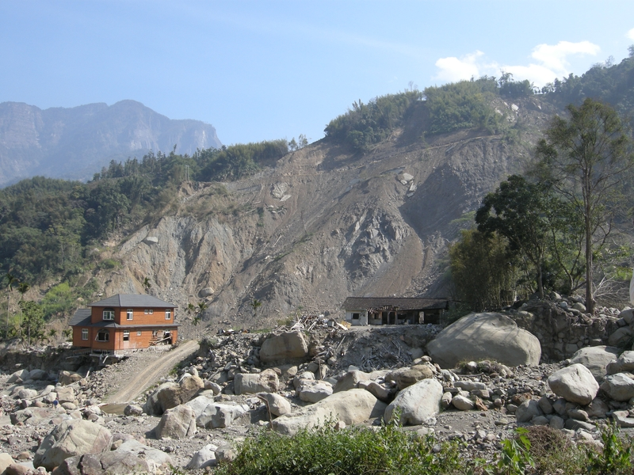
簡秀芽太和村老家與櫸木。 圖/黃淑梅提供
黃淑梅在《給親愛的孩子》中維持她樸實的影像語言，但是因為用心極大，刻劃極深，看到後來，我感覺她甚至已經不只是在尋找臺灣山林保育問題的答案，也不只是在打造一部臺灣山林開發影像史；黃淑梅想要提出一種哲學，一種給當代的我們，與後代的子孫們，能夠持續投入決心和行動來保護臺灣這塊土地的精神基礎；這多少也展現在她刻意運用德弗札克《新世界》作為影片配樂的安排上。
在晚近國內紀錄片主題更多走向微觀的、個人的情感世界與經驗的趨勢中，堅持探討大型社會問題，採取的視野甚至一次比一次更巨觀的黃淑梅，無疑是相對孤獨的，但卻是絕對珍貴的。臺灣的山林和土地的保育問題，沈痾至此，政府不僅無能，甚且無感；但是為了我們的孩子，我們只能一次又一次勇敢地述說和呼籲。《給親愛的孩子》其實也是給親愛的我們自己，努力「不要再犯同樣的錯誤」。（文／魏玓）
【作者小檔案】魏玓
在交大傳科系教書和做研究。
最想有空好好看一場電影、讀一本書，或聽一首歌，
然後最近正在忙著尋找實現這些簡單夢想的方法。

